

TẬP ĐOÀN CÔNG NGHIỆP VIỄN THÔNG QUÂN ĐỘI

TÀI LIỆU HƯỚNG DẪN SỬ DỤNG
HỆ THỐNG QUẢN LÝ SỔ TAY ĐẢNG VIÊN

Mã hiệu dự án: STDV
Mã hiệu tài liệu: HDSD_STDV

Hà Nội, Năm 2025
MỤC LỤC
1 GIỚI THIỆU 2
1.1 Mục đích và ý nghĩa của tài liệu 2
1.2 Phạm vi áp dụng 2
1.3 Các nội dung khác 2
2 HƯỚNG DẪN SỬ DỤNG CHỨC NĂNG PHÂN HỆ TÀI KHOẢN ĐẢNG BỘ 1
2.1 Văn kiện - Tư liệu 1
2.1.1 Thư mục 1
2.1.1.1 Thêm mới thư mục 2
2.1.1.2 Chỉnh sửa thư mục 3
2.1.1.3 Xóa thư mục 4
2.1.1.4 Xem thư mục 4
2.1.2 Tài liệu 5
2.1.2.1 Thêm mới tài liệu 5
2.1.2.2 Chỉnh sửa tài liệu 7
2.1.2.3 Xóa tài liệu 8
2.1.2.4 Xem chi tiết tài liệu 9
2.1.2.5 Tải xuống 11
2.1.3 Tìm kiếm tài liệu- văn kiện Đảng 12
2.1.4 Quan tâm thư mục/ tài liệu 12
2.1.5 Bỏ quan tâm thư mục/ tài liệu 13

GIỚI THIỆU

Mục đích và ý nghĩa của tài liệu
- Tài liệu này được xây dựng nhằm hướng dẫn người dùng hiểu và sử dụng được các chức năng của hệ thống phần mềm quản lý sổ tay Đảng viên tại các đơn vị tổ chức.

Phạm vi áp dụng
- Phạm vi áp dụng của tài liệu: Tài liệu này áp dụng cho hệ thống phần mềm quản lý sổ tay Đảng viên tại các đơn vị tổ chức với các chức năng
- Đối tượng sử dụng tài liệu: Tài liệu này dùng cho người dùng và quản trị hệ thống quản lý sổ tay Đảng viên

Các nội dung khác
- Đối với những nội dung bắt buộc nhập liệu được biểu hiện bằng ký hiệu dấu (*).
Yêu cầu tối thiểu đối với người sử dụng:
- Người sử dụng phải biết sử dụng máy tính, hiểu được quy trình nghiệp vụ, các tính năng của phần mềm.
- Các thuật ngữ viết tắt :
Thuật ngữ | Định nghĩa | Ghi chú

HƯỚNG DẪN SỬ DỤNG CHỨC NĂNG PHÂN HỆ TÀI KHOẢN ĐẢNG BỘ

Văn kiện - Tư liệu
Bước 1: Đăng nhập tài khoản có quyền quản lý > Truy cập vào giao diện quản lý
Bước 2: Click Văn kiện - Tư liệu
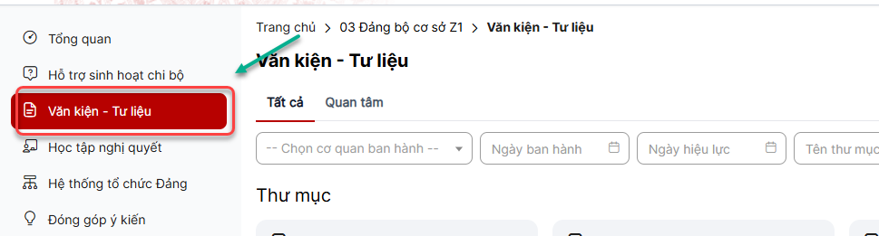
Bước 3: Trên giao diện Văn kiện - Tư liệu > Click Tab Tất cả/Quan Tâm để xem danh sách các thư mục, tài liệu
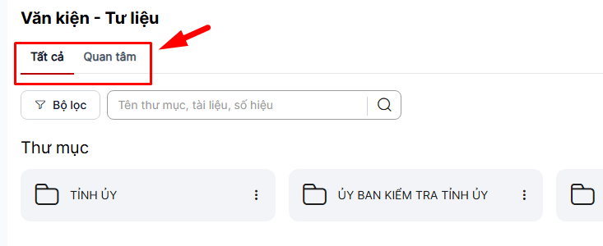

Thư mục

Thêm mới thư mục
Bước 1: Trên giao diện tab Tất cả > Click button Thêm mới > Click chọn Thư mục
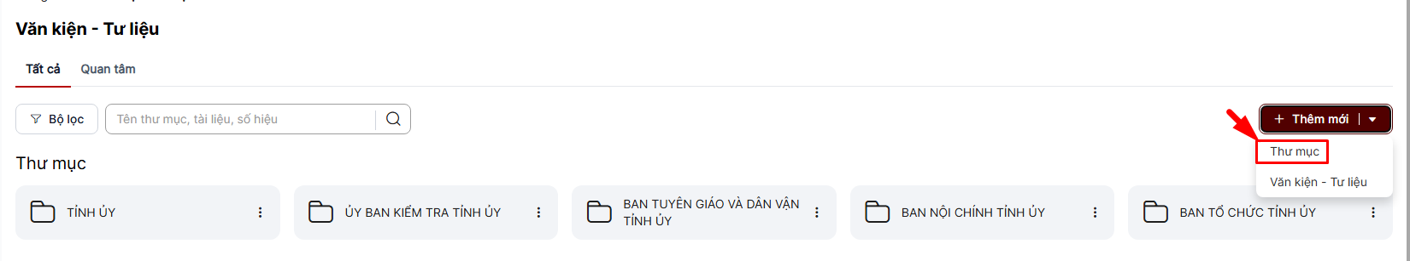
Bước 2: Hiển thị màn hình Thêm mới thư mục. Thực hiện nhập vào các trường thông tin, trong đó các trường có dấu (*) là bắt buộc nhập.

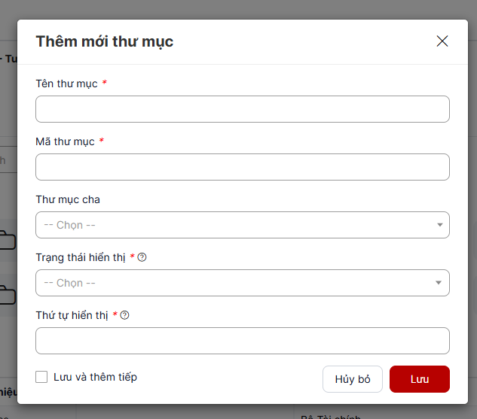
Bước 3: Click button Lưu để hoàn thành việc thêm mới thư mục

Lưu ý:
- Sau khi thêm mới thành công thì bản ghi hiển thị ở đầu danh sách
- Người dùng phải nhập các trường bắt buộc có dấu * thì mới thực hiện thành công
- Bỏ trống các trường bắt buộc khi click button Lưu hệ thống đưa ra thông báo + focus vào trường lỗi cụ thể
- Tên thư mục tối đa 255 ký tự
- Không nhập mã thư mục đã tồn tại

Chỉnh sửa thư mục
Bước 1: Trên giao diện tab Tất cả/Quan tâm > Click icon Chỉnh sửa tương ứng với thư mục cần chỉnh sửa (Chỉ được chỉnh sửa thư mục mình tạo ra)
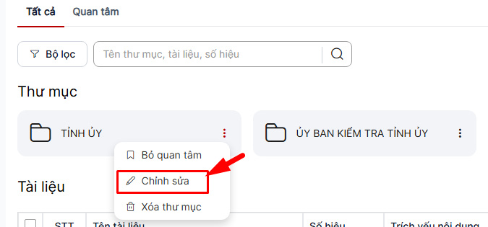
Bước 2: Hiển thị màn hình chỉnh sửa thư mục. Thực hiện nhập vào các trường thông tin, trong đó các trường có dấu (*) là bắt buộc nhập.

Bước 3: Click Lưu để hoàn thành việc chỉnh sửa thư mục.

Xóa thư mục
Bước 1: Trên giao diện tab Tất cả/Quan tâm > Chọn bản ghi muốn xóa> Click icon Xóa (Chỉ xóa được những bản ghi mình tạo ra)
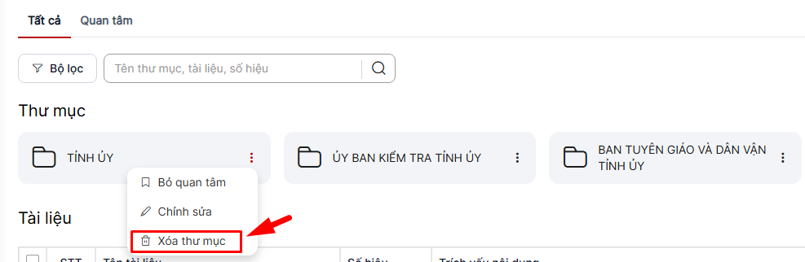
Bước 2: Hệ thống hiển thị popup xác nhận xóa
+ Click Xóa để xác nhận xóa thư mục. Bản ghi bị xóa sẽ mất khỏi danh sách
+ Click Hủy bỏ để quay lại danh sách.
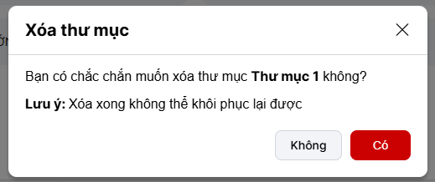

Xem thư mục
Bước 1: Trên thanh menu > Click menu Văn kiện - tư liệu
Bước 2: Tab tất cả > Click vào 1 thư mục để xem thông tin chi tiết 1 thư mục
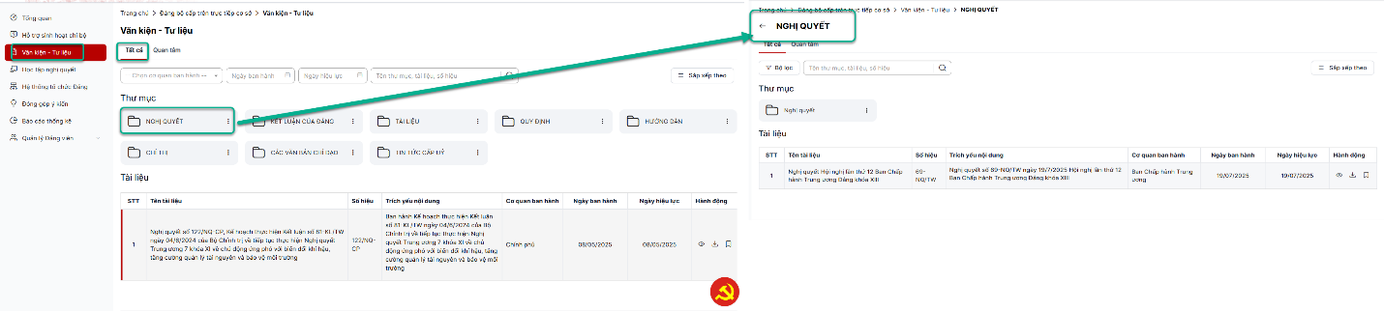

Tài liệu

Thêm mới tài liệu
Bước 1: Trên giao diện tab Tất cả > Click button Thêm mới > Click chọn Văn kiện – Tư liệu
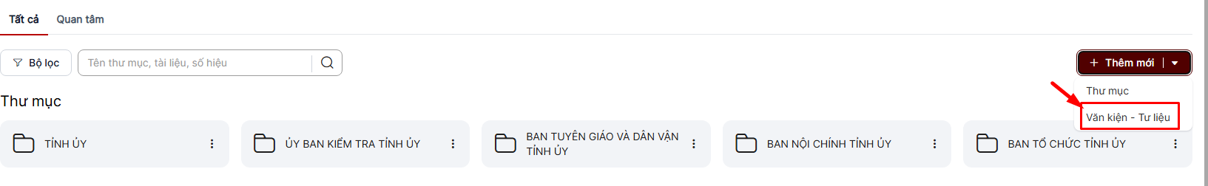 Bước 2: Hiển thị màn hình thêm mới tài liệu. Thực hiện nhập vào các trường thông tin, các trường có dấu (*) là bắt buộc nhập.
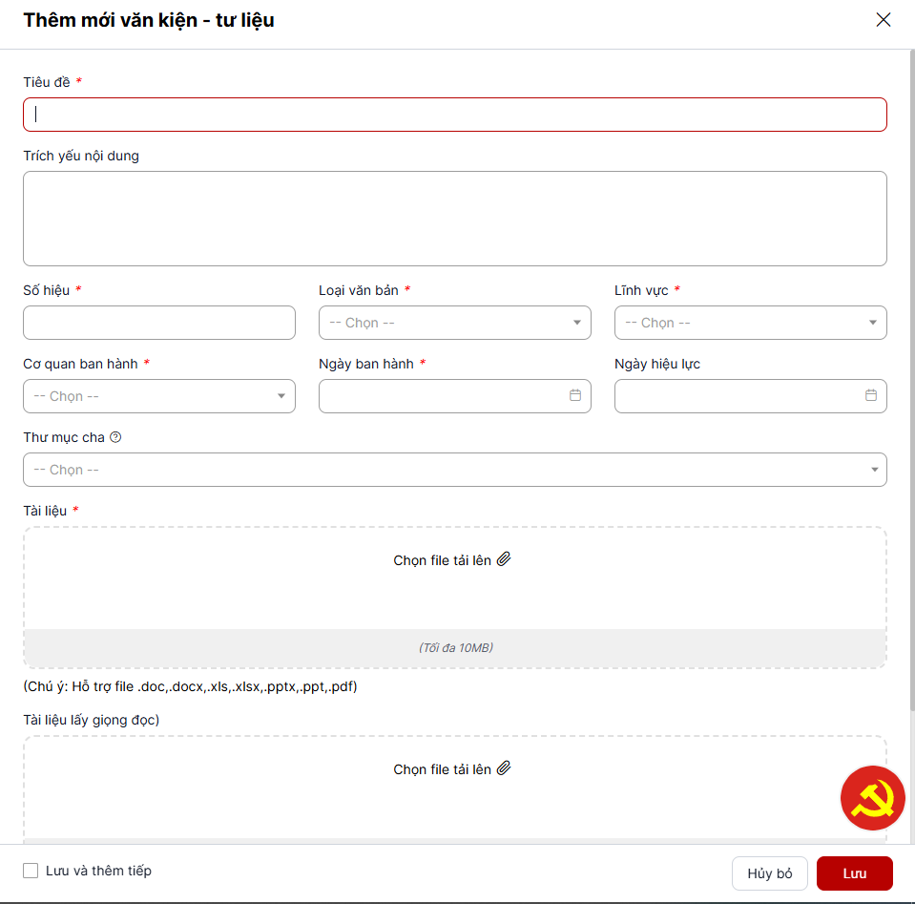
Bước 3: Click Lưu để hoàn thành việc thêm mới tài liệu.
Lưu ý:
- Sau khi thêm mới thành công thì bản ghi hiển thị ở đầu danh sách
- Người dùng phải nhập các trường bắt buộc có dấu * thì mới thực hiện thành công
- Bỏ trống các trường bắt buộc khi click button Lưu hệ thống đưa ra thông báo + focus vào trường lỗi cụ thể
- Tiêu đề tài liệu tối đa 255 ký tự
- Không nhập số hiệu đã tồn tại

Chỉnh sửa tài liệu
Bước 1: Trên giao diện tab Mọi người/Quan tâm > Click icon chỉnh sửa tài liệu tương ứng với tài liệu cần chỉnh sửa (chỉ chỉnh sửa được những tài liệu mình tạo ra)
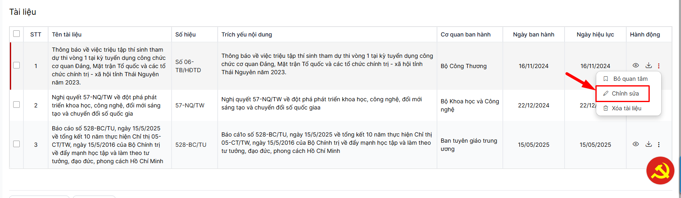
Bước 2: Hiển thị màn hình chỉnh sửa tài liệu. Thực hiện nhập vào các trường thông tin, trong đó các trường có dấu (*) là bắt buộc nhập.
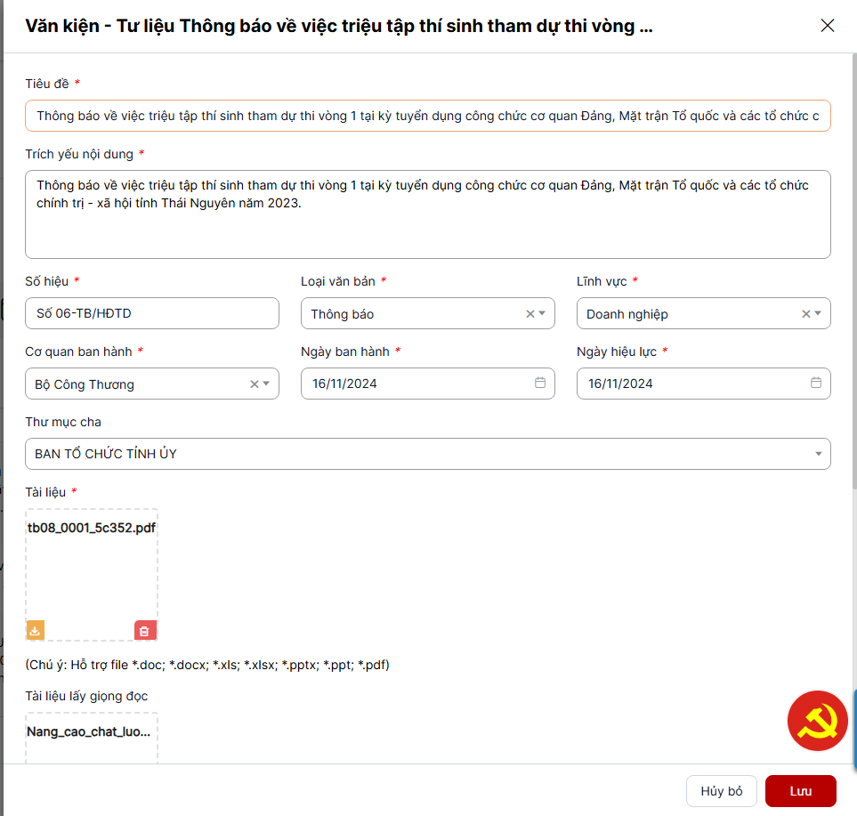
Bước 3: Click Lưu để hoàn thành việc chỉnh sửa tài liệu

Xóa tài liệu
Bước 1: Trên giao diện tab Tất cả/Quan tâm > Chọn bản ghi muốn xóa> Click icon Xóa (Chỉ xóa được những bản ghi mình tạo ra)
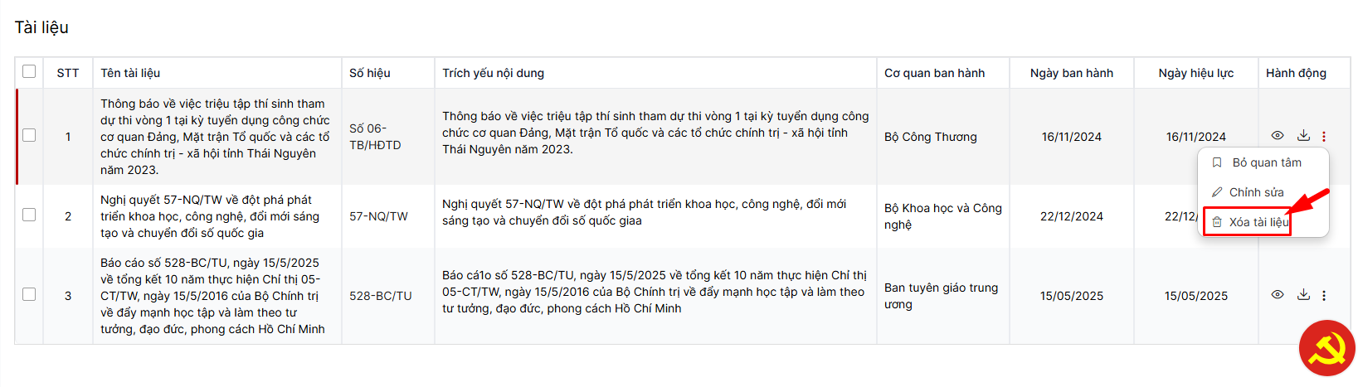
Bước 2: Hệ thống hiển thị popup xác nhận xóa
+ Click Xóa để xác nhận xóa tài liệu. Bản ghi bị xóa sẽ mất khỏi danh sách
+ Click Hủy bỏ để quay lại danh sách.
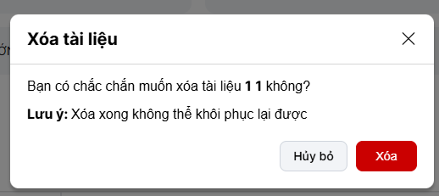

Xem chi tiết tài liệu
Trên giao diện tab Tất cả > Click vào tài liệu > Hiển thị thông tin tài liệu bên phải màn hình, bao gồm các thông tin:
- Toàn văn: Hiển thị file chi tiết tài liệu
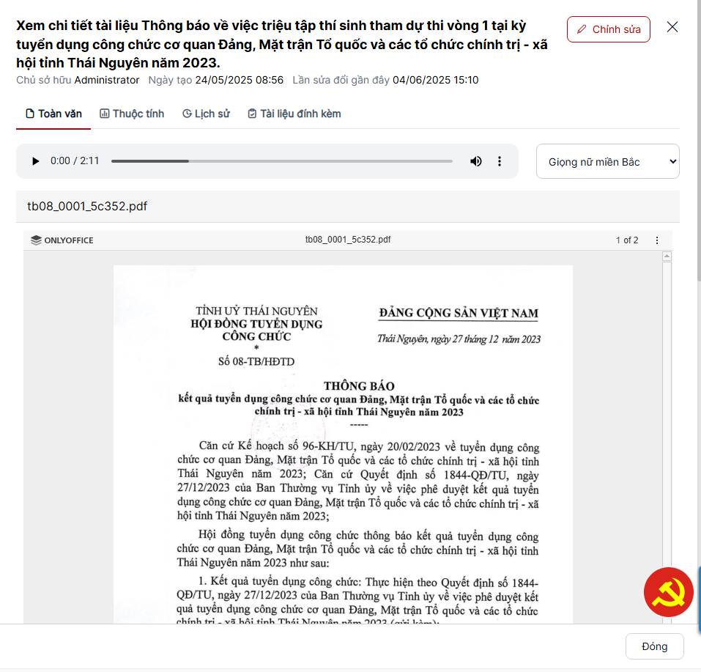
- Thuộc tính: hiển thị thông tin chi tiết tài liệu
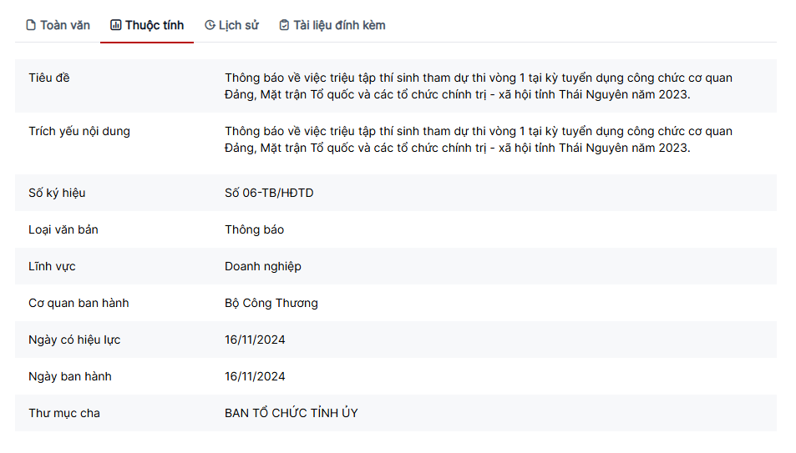
- Lịch sử: hiển thị thông tinh lịch sử chỉnh sửa tài liệu
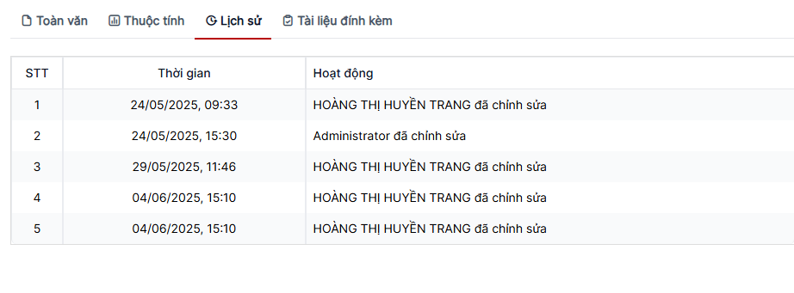
- Tài liệu đính kèm: Hiển thị file tài liệu đính kèm
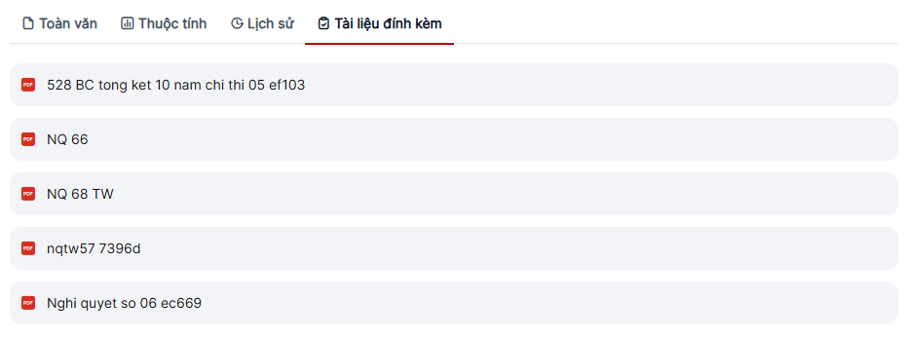

Tải xuống
Danh sách > Click biểu tượng tải xuống> Tải file tài liệu về máy thành công
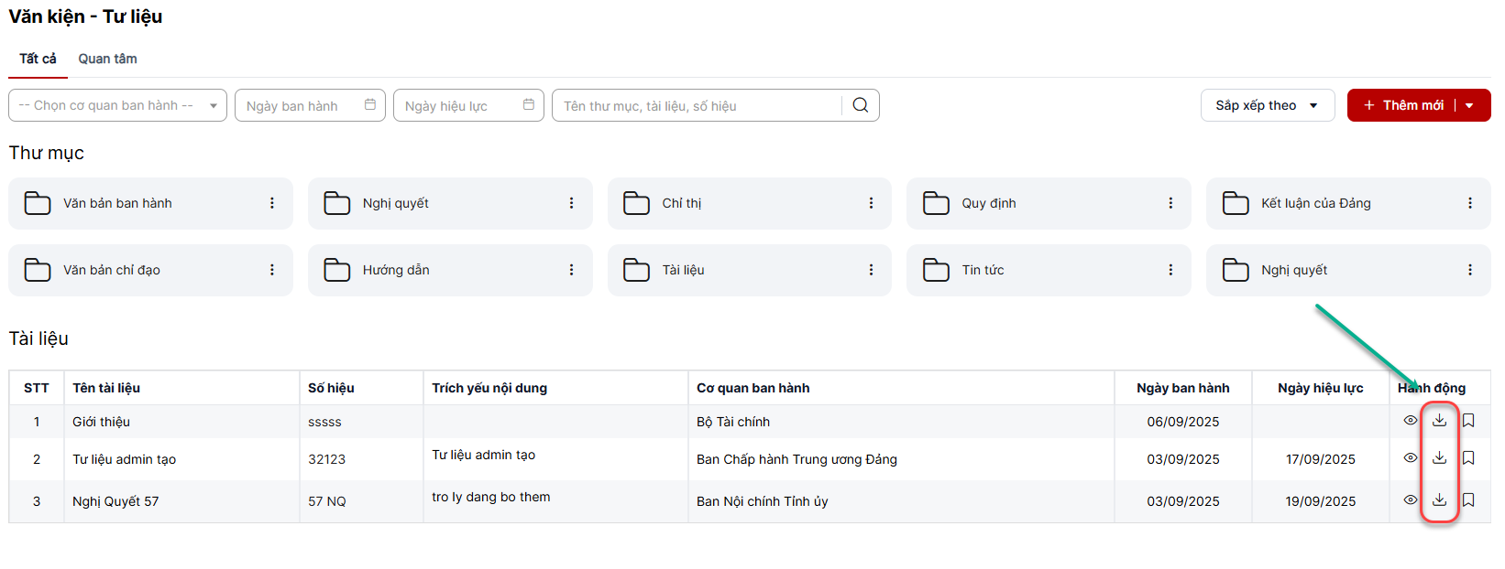

Tìm kiếm tài liệu- văn kiện Đảng
Trên giao diện tab Tất cả/Quan tâm > Tại vùng tìm kiếm: nhập tiêu chí tìm kiếm> Click button Tìm kiếm để thực hiện tìm kiếm
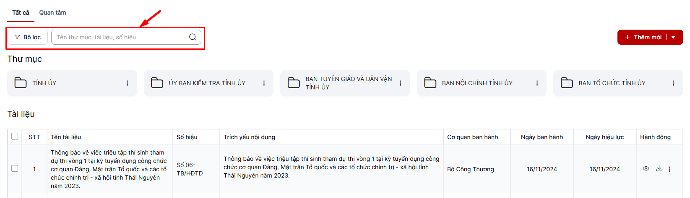

Quan tâm thư mục/ tài liệu
- Quan tâm thư mục
Bước 1: Trên thanh menu > Click menu Văn kiện - tư liệu
Bước 2: Tab tất cả > Chọn 1 thư mục muốn quan tâm > Click dấu … > Chọn quan tâm thực hiện quan tâm thư mục thành công. Thư mục hiển thị bên tab Quan tâm
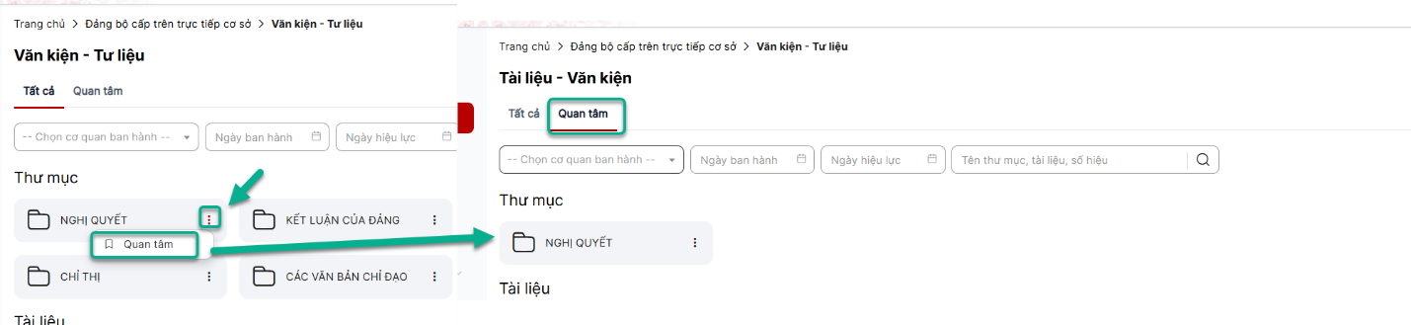

- Quan tâm tài liệu
Bước 1: Trên thanh menu > Click menu Văn kiện - tư liệu
Bước 2: Tab tất cả > Chọn 1 tài liệu muốn quan tâm > Click dấu … > Chọn quan tâm thực hiện quan tâm tài liệu thành công. Thư mục hiển thị bên tab Quan tâm.
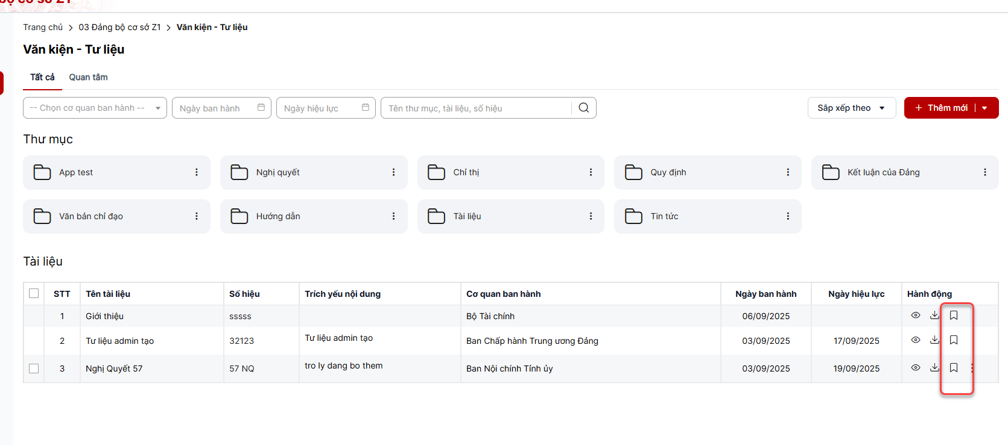

Bỏ quan tâm thư mục/ tài liệu
- Bỏ quan tâm thư mục
Bước 1: Trên thanh menu > Click menu Văn kiện - tư liệu
Bước 2: Tab tất cả > Chọn 1 thư mục muốn bỏ quan tâm > Click dấu … > Chọn Bỏ quan tâm thực hiện bỏ quan tâm thư mục thành công. Thư mục không hiển thị bên tab Quan tâm nữa.
-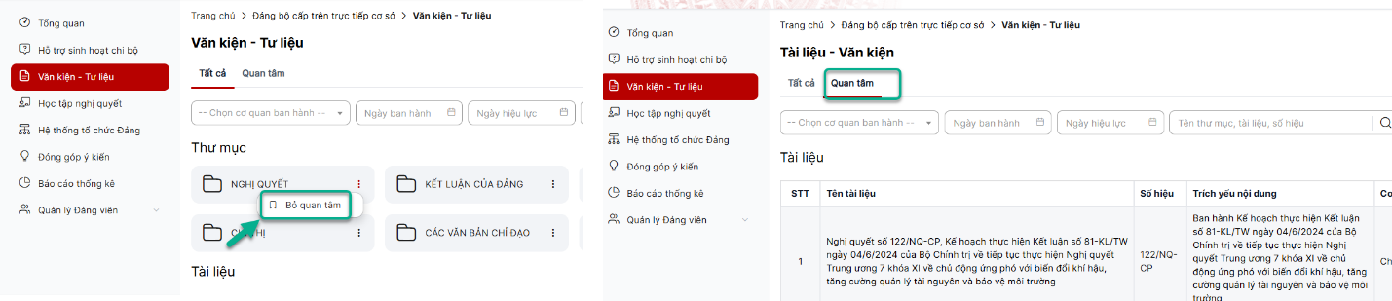
- Bỏ quan tâm tài liêu
Bước 1: Trên thanh menu > Click menu Văn kiện - tư liệu
Bước 2: Tab tất cả > Chọn 1 tài liệu muốn bỏ quan tâm tài liệu > Chọn Bỏ quan tâm thực hiện bỏ quan tâm tài liệu thành công. Tài liệu không hiển thị bên tab Quan tâm nữa